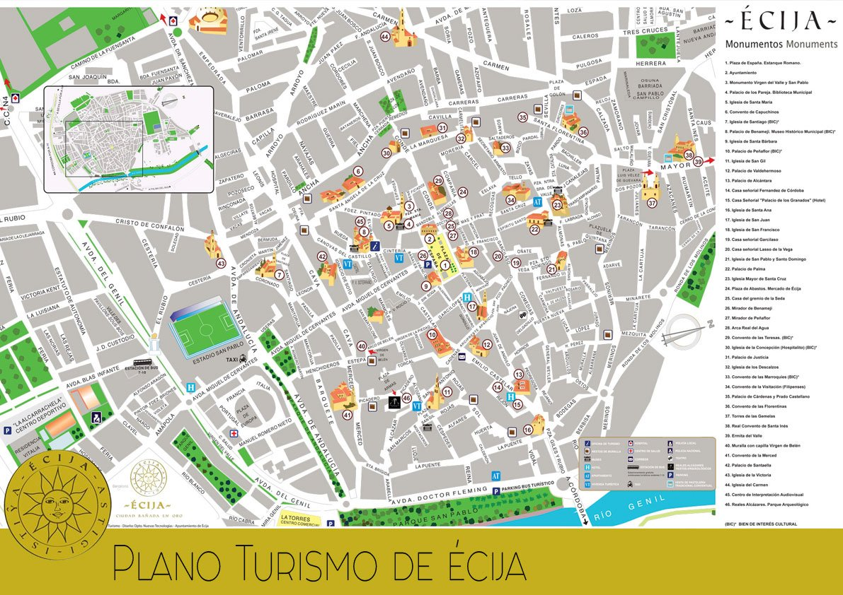

A: rue victoria Kent

B: rue barquete

Tourne à droite, tourne à gauche, tourne à droite, va tout droit, tourne à gauche en la avda miguel de Cervantes, va tout droit, en la avda de andalucia, tourne à gauche, et tourne à droite et boila.